MODELO DEL CUADRO:

METODOLOGÍA DAME
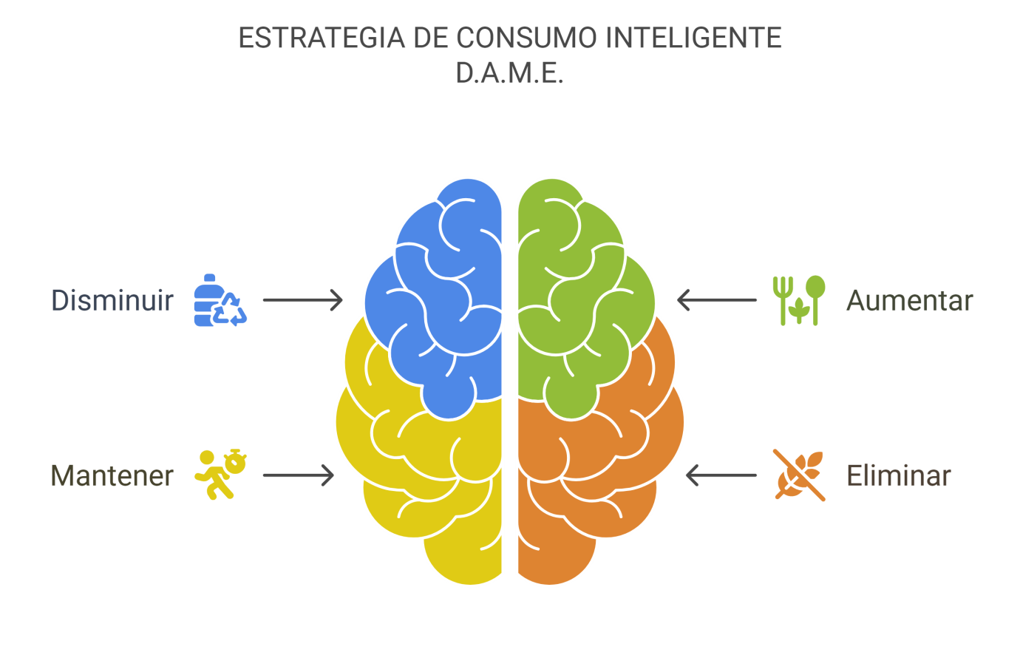
Letra | Significado | Descripción | Ejemplo de Acción
D | Disminuir | Reducir el consumo de productos o prácticas que afectan negativamente la salud o el medio ambiente. | Disminuir el uso de plásticos de un solo uso.
A | Aumentar | Incrementar el consumo de productos o hábitos que favorecen la salud y la sostenibilidad ambiental. | Aumentar el consumo de alimentos orgánicos y locales.
M | Mantener | Conservar aquellos hábitos o consumos que ya son positivos para la salud o el medio ambiente. | Mantener una rutina de ejercicio diario o la reducción del desperdicio de agua.
E | Eliminar | Eliminar prácticas o consumos que son innecesarios o perjudiciales para la salud o el entorno. | Eliminar el consumo de alimentos ultraprocesados o productos con químicos nocivos.

DETALLES DE LA METODOLOGÍA

¿Cómo usar este cuadro?
Este cuadro puede funcionar como una herramienta simple para tomar decisiones más informadas y responsables sobre el consumo.

Las personas pueden hacer preguntas como:
- ¿Qué puedo disminuir en mi vida que tenga un impacto negativo?
- ¿Qué puedo aumentar para mejorar mi salud y la del planeta?
- ¿Qué cosas ya hago bien que debo mantener?
- ¿Qué prácticas debo eliminar para llevar una vida más saludable y consciente?

CUADRO DAME APLICADO A LA SALUD Y RESPONSABILIDAD AMBIENTAL
MI CONDICIÓN:
Yo tengo hígado graso y problemas tiroideos.

LETRA | SIGNIFICADO | ACCIÓN PARA LA SALUD | PRODUCTOS ESPECÍFICOS | ACCIÓN AMBIENTAL
D | Disminuir | Disminuir alimentos altos en azúcar y grasas saturadas que afecten al hígado | Cereal (1 vez/mes)  Mermelada (1 vez/mes) | Pasaré de generar 2 empaques de cartón a 1 solo del cereal.  Pasaré de 2 frascos de mermelada a 1 por mes.
A | Aumentar | Aumentar alimentos ricos en fibra, vegetales y grasas saludables (como el aguacate) que apoyen la salud hepática. | Paquetes de frijoles negros, rojos, garbanzos, lentejas.  Más manzanas, ciruelas y peras.  Integrar brócolis y espinaca.  Además de chía, y linaza. | Aumentar el consumo de productos orgánicos, locales y de temporada.  - Probar ir a la tienda de granel más cercana con mi bolsa reutilizable.  - Probar llevar mis plásticos flexibles a COPROCESABLES (Leafsinc)
M | Mantener | Mantener una rutina de ejercicio moderado, como caminar, para controlar el azúcar en sangre. | Compra de naranjas y limones en mercados de abastos.  Compra de zanahorias, chocolate al 70% y 85% | Mantener prácticas de consumo consciente y responsable, como la compra en mercados locales.
E | Eliminar | Eliminar alimentos ultraprocesados y azúcares refinados que puedan empeorar su condición hepática o de azúcar en sangre. | Ya no comprar por al menos 2 meses guineos y pan blanco (o buscar opciones con menos de 3 gramos de azúcar por porción)  - Paquetes de sazonadores  - Galletas y helados | Al eliminar esto, producirías menos bolsa plástica de pan al menos en ese tiempo.

HAZ TU LISTA DE COMPRAS AQUÍ, EN LIMPIO

COCINA |  | BAÑO
1. Esponja de mayor duración |  | 1. Enjuague de mayor duración
2. Envases de vidrio para guardar alimentos. |  | 2. Pasta grande.
3. Limpiones de tela |  | 3. Guillete de acero/bamboo
ALIMENTOS |  | LIMPIEZA
1. Pan del día |  | 1. Esponja de mayor duración
2. Caja grande de huevos |  | 2. Envases de vidrio para guardar alimentos.
3. Frijoles rojos (2) |  | 3. Limpiones de tela
4. Arvejas (2)
5. Plátanos verdes (Mercado para un mes)
6. Cereal (Vitalísimo) (1)
7. Mermelada de guayaba (1)
8. Melón, Arándanos, ciruelas, peras, naranja y limón.
9. Brócoli, apio, culantro, cebolla, zanahoria.
10. Chía y linaza (A granel)
11. Sal sin yodo | Yogurt Natural
12. Aceite grande (1 mes y medio)
13. Carne molida – Pollo - Pescado
14. Yuca, papa y ñame.
15. Leche Deslac. / Ideal Descrem.
16. Cereal (Vitalissimo) (1)

Tips:
- Comprar por ejemplo aceite de oliva tamaño grande, que puedas racionalizar y estirar que te dure 1 a 2 meses. Eso hace que reduzcas la cantidad de envases de plástico anual de aceite.
- Lavar la ropa con agua fría → ¡Menos energía y ropa igual de limpia!
- Congelar alimentos → Evitas el desperdicio y prolongas la vida útil de tus productos.

MIS TIENDAS A GRANEL EN PANAMÁ

A Granel Panamá
- Ciudad de Panamá, Panamá
Ofrece productos orgánicos y naturales por peso, promoviendo un consumo consciente y sin desperdicios. Ubicada en Calle 75 San Francisco, Plaza Nicoya.

Primer mercado ecológico a granel en Panamá, con una amplia variedad de frutos secos, tés, especias y más.

Eco Refill Panamá
- Ciudad de Panamá, Panamá
Facilita la compra a granel de alimentos secos, artículos de limpieza y productos de cuidado personal, enfocándose en eliminar envases plásticos de un solo uso.

21gramos Tienda a Granel
- Ciudad de Panamá, Panamá
Ofrece productos naturales como té matcha, infusiones, frutos secos, semillas y especias, permitiendo a los clientes elegir la cantidad que deseen para evitar desperdicios.
21gramostiendaagranel.com

Productos Del Día
- Ciudad de Panamá, Panamá
Proporciona una variedad de productos alimenticios a granel, incluyendo carnes y otros alimentos frescos.
productosdeldia.com

Merkapp Granel
- Ciudad de Panamá, Panamá
Supermercado en línea que ofrece una sección de productos a granel, incluyendo frutos secos y mezclas.
merkapp.com

Supermercados Rey
- Ciudad de Panamá, Panamá
Cadena de supermercados que cuenta con secciones donde se pueden adquirir productos a granel.
smrey.com

SITIOS PARA ENTREGAR MATERIALES RECICLABLES
Nombre del Centro de Reciclaje | Sitio Web | Instagram
FAS PANAMÁ | faspanama.org | @faspanama
Leafsinc | leafsinc.com | @leafsinc
Recicla Panamá | reciclapanama.net | @reciclapty
Convierte | conviert3.com | @conviertepa
Costa Recicla | No disponible | @costarecicla
Recimetal | recimetal-sa.com | @recimetal
Gesvil Recycling | gesvilrecycling.com | @gesvilpanama
Fundación REMAR Panamá (Reciclamanía) | remarpanama.org | @remarpanama
Trashforma | trashforma.com | @trashforma
Recicladora Nacional de Panamá | No disponible | @recicladoranacionaldepanama

REVISA ESTE VIDEO MUY POPULAR, DE LOS LUGARES MÁS RECOMENDADOS PARA LLEVAR TUS MATERIALES – ESCÚCHALO CON CALMA
CLICK AQUÍ

Este material ha sido creado con mucho cariño para ayudarte a vivir una mayordomía ecológica lo mejor que puedes. Vivir una mayordomía integral, implica varias cosa a la vez, y Dios es paciente en enseñarnos a ser hijos correctos incluso en el cuidado de nuestras finanzas. Todo está conectado, por eso no hablamos solo de reciclaje, hablamos de todo un ciclo de consumo y post consumo que necesita ser evaluado y ejercitado.

Gracias por participar de los espacios que se realizan en la Fundación Huellas de vida, Panamá. Es nuestra oración que cada espacio deje una huella de vida en ti.

Por favor no compartir este material sin previo consentimiento, ya que también solo se comparte a los que participan y toman las clases completas, de otra manera no se podría comprender bien.

Con sincero agradecimiento.

